附件2
报到地点及乘车信息
1.报到地点：苏州市相城区元和小学（苏州市相城区齐门北大街前杏桥街）（联系人：朱江华，联系方式：0512-69590341 13328006338）
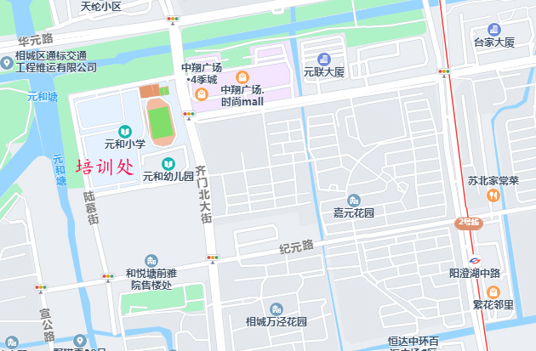

2.市内交通：
（1）苏州北站出发
打车：至苏州市相城区元和小学约30元。
公交：地铁2号线（桑田岛方向）阳澄湖中路站下，步行800米到学校。
（2）苏州站出发
打车：至苏州市相城区元和小学约20元。
公交：地铁2号线（骑河方向）阳澄湖中路站下，步行800米到学校。
3.住宿酒店：苏州在水一方大酒店（苏州相城区尊园路1号），联系电话：0512-66183888。

